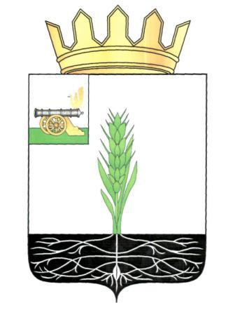
ОТДЕЛ ОБРАЗОВАНИЯ
АДМИНИСТРАЦИИ МУНИЦИПАЛЬНОГО ОБРАЗОВАНИЯ «ПОЧИНКОВСКИЙ РАЙОН» СМОЛЕНСКОЙ ОБЛАСТИ

ПРИКАЗ
от 30 января 2017 года № 31 б

О проведении муниципального этапа предметной олимпиады младших школьников в 2016-2017 учебном году.

В соответствии с планом Отдела образования Администрации муниципального образования «Починковский район» Смоленской области на 2016/2017 учебный год, на основании Положения о муниципальном этапе предметной олимпиады младших школьников, утвержденного приказом Отдела образования от 11.01.2010 г. №3 ^{б}, в целях выявления и поощрения наиболее одаренных и способных обучающихся, а так же творчески работающих учителей, пропаганды научных знаний и развития у обучающихся образовательных учреждений творческой инициативы, интереса к научной деятельности, активизации внеурочной деятельности
приказываю:
1. Провести муниципальный этап предметной олимпиады младших школьников в следующие сроки:
- математика (4 класс) – 4 февраля;
- математика (3 класс) – 11 февраля;
- русский язык (4 класс) – 18 февраля;
2. Утвердить состав оргкомитета (Приложение №1);
3. Утвердить состав предметных жюри (Приложение №2);
4. Менеджеру Отдела образования Игнатовой Н.В. совместно с членами предметных жюри разработать задания и критерии оценивания для муниципального этапа предметной олимпиады младших школьников;
5. Игнатовой Н.В., менеджеру Отдела образования, подготовить информацию о результатах проведения муниципального этапа предметной олимпиады младших школьников до 6 марта 2017 года;
6. Контроль за исполнением данного приказа возложить на ведущего специалиста Отдела образования Тарасенкову Н.М.

Начальник Отдела образования Н.В. Ковжарова

Приложение № 1
к приказу Отдела образования
от 30 января 2017г. № 31 б

Состав оргкомитета
муниципального этапа предметной олимпиады младших школьников

- Тарасенкова Н. М. – председатель, ведущий специалист Отдела образования;
- Петрова Инна Олеговна – секретарь, менеджер Отдела образования;
- Игнатова Н.В. – член оргкомитета, менеджер Отдела образования.

Приложение № 2
к приказу Отдела образования
от 30 января 2017г. № 31б

Состав предметных жюри

Математика 3 класс

- Петроченкова Е.Н. - председатель, учитель начальных классов МБОУ СШ № 2 г. Починка;
- Скрабунова Т.А. - учитель начальных классов МБОУ Прудковской СШ;
- Гордейчик Е.Ю. - учитель начальных классов МБОУ Переснянской СШ;
- Казначеева С.Н. – учитель начальных классов МБОУ Самолюбовской ОШ;
- Горохова А.Н. - учитель начальных классов МБОУ Княжинской ОШ;

Математика 4 класс
- Кавченкова С.А.- председатель, учитель начальных классов МБОУ СШ № 2 г. Починка;
- Юрченкова В.А. - учитель начальных классов МБОУ Стодолищенской СШ;
- Зиновьева Н.А. - учитель начальных классов МБОУ Шаталовской СШ;
- Невеницина Е.В. – учитель начальных классов МБОУ Лосненской СШ.

Русский язык 4 класс

- Корнеева Е.А.- председатель, учитель начальных классов МБОУДаньковской ОШ;
- Власюк Т.И. - учитель начальных классов МКОУ Климщинской СШ;
- Печкурова С.С. – учитель начальных классов МБОУ СШ № 1 г. Починка;
- Бурцева Н.Э.– учитель начальных классов МБОУ СШ № 1 г. Починка;
- Егоренкова Н.Н. – учитель начальных классов МБОУ Дивинской СШ;
- Зуева Л.Е. - учитель начальных классов МБОУ СШ №1 г. Починка;
- Харапонова Н.А., учитель начальных классов МБОУ Рябцевской ОШ.

